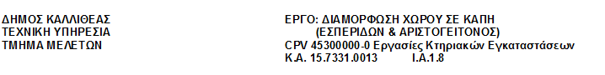
ΤΙΜΟΛΟΓΙΟ ΜΕΛΕΤΗΣ
Τιμαριθμική : 2012Γ
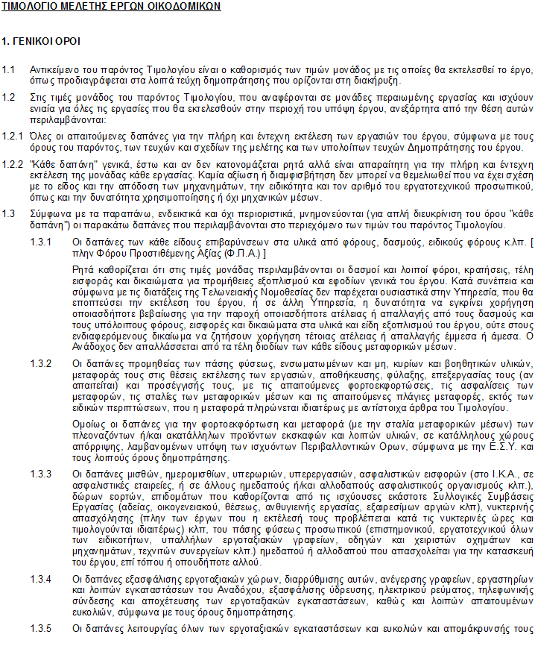
Σελίδα 1 από 23
Τιμολόγιο Μελέτης
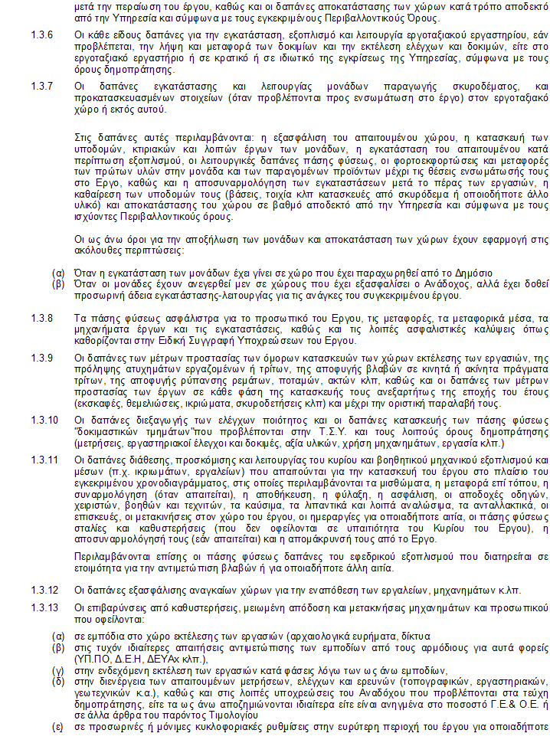
Σελίδα 2 από 23
Τιμολόγιο Μελέτης
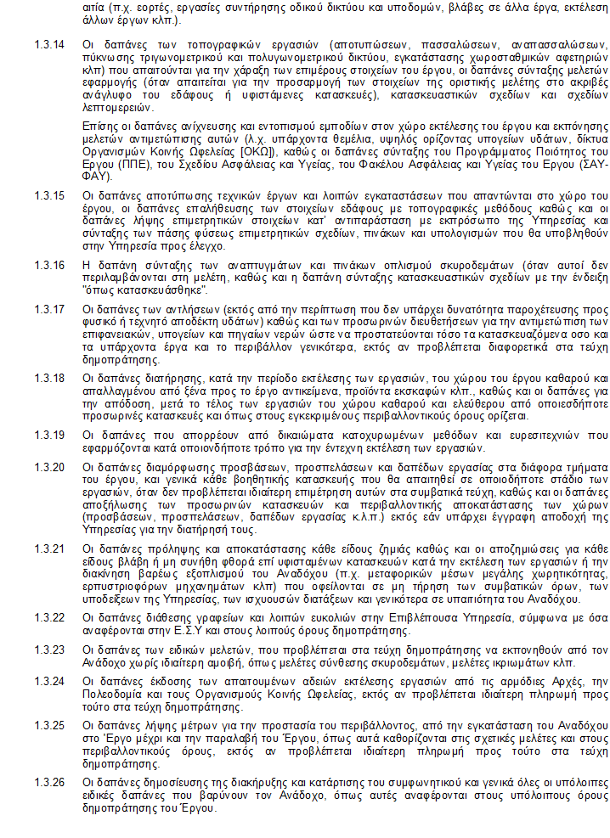
Σελίδα 3 από 23
Τιμολόγιο Μελέτης
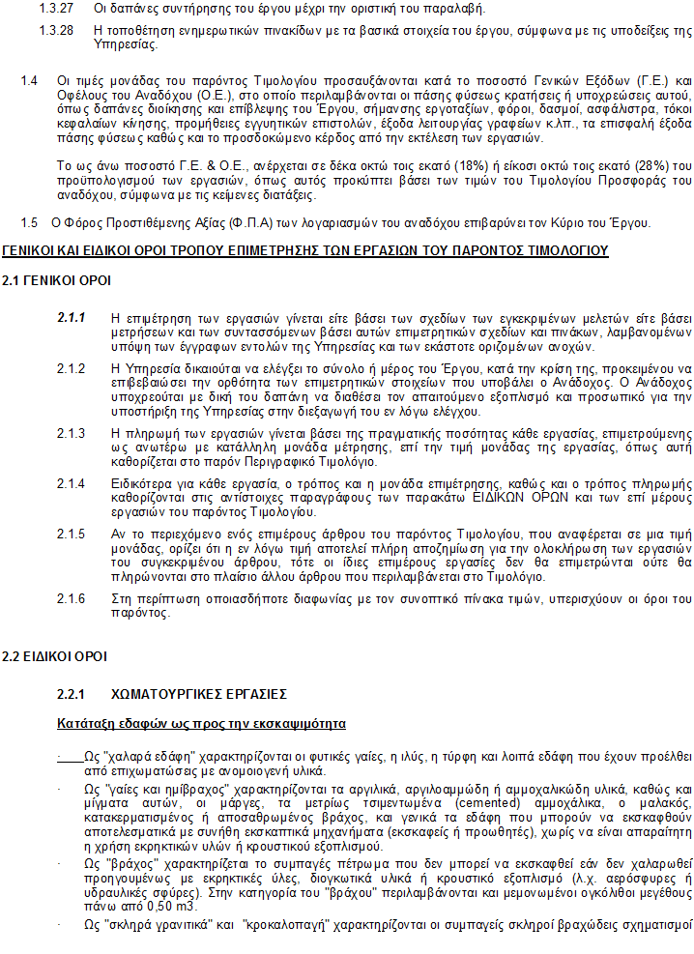
Σελίδα 4 από 23
Τιμολόγιο Μελέτης
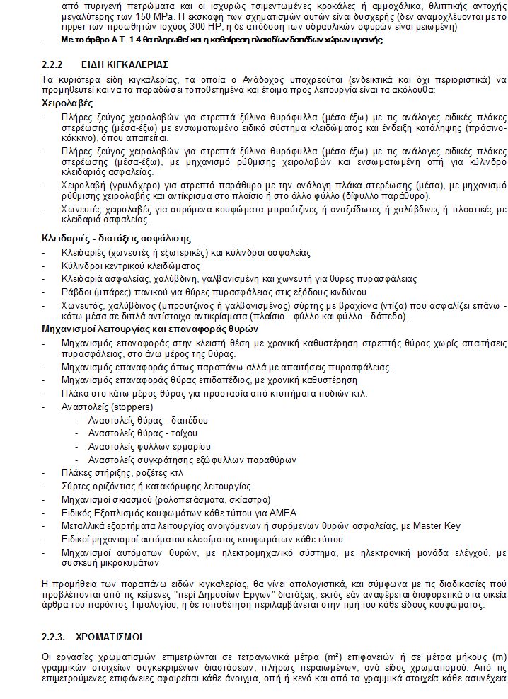
Σελίδα 5 από 23
Τιμολόγιο Μελέτης
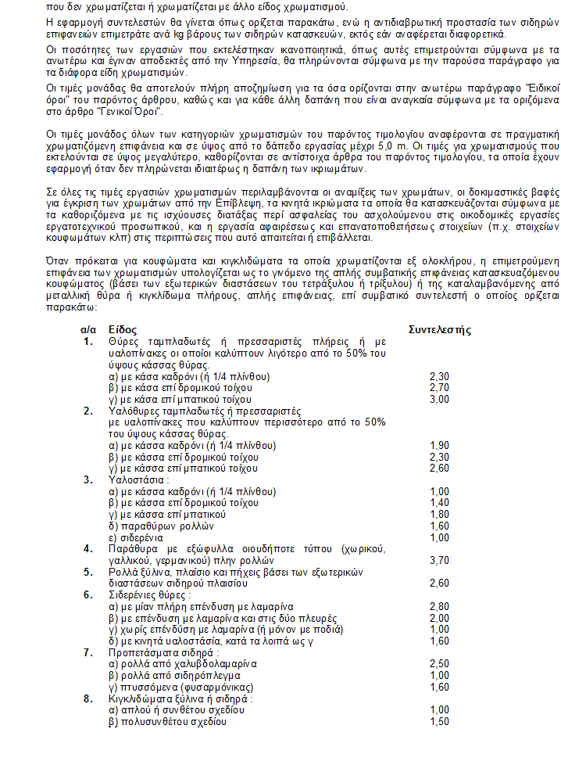
Σελίδα 6 από 23
Τιμολόγιο Μελέτης
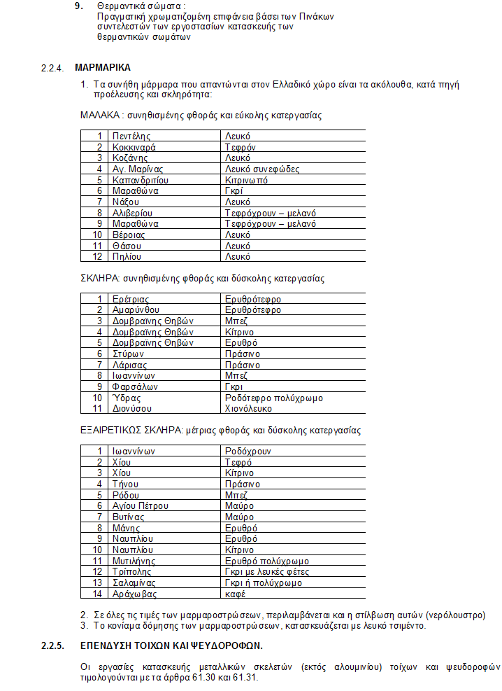
Σελίδα 7 από 23
Τιμολόγιο Μελέτης
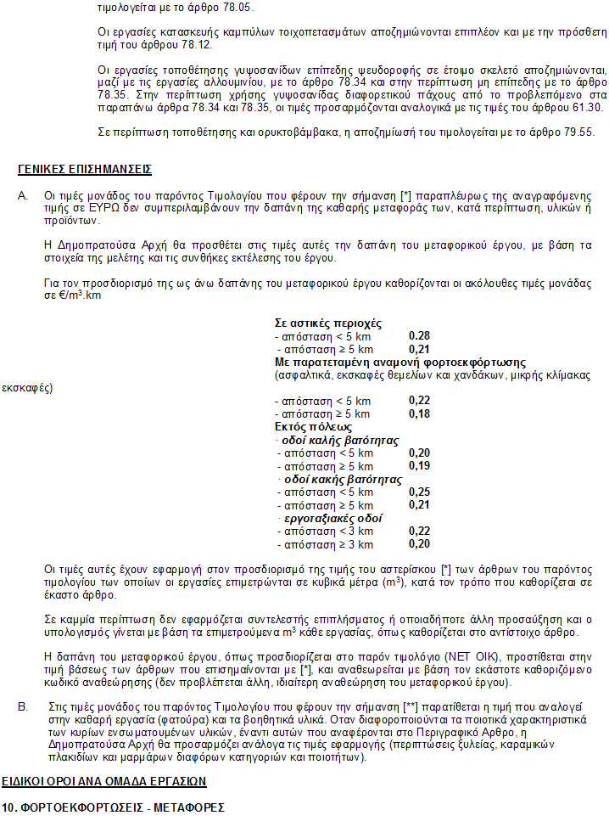
Σελίδα 8 από 23
Τιμολόγιο Μελέτης
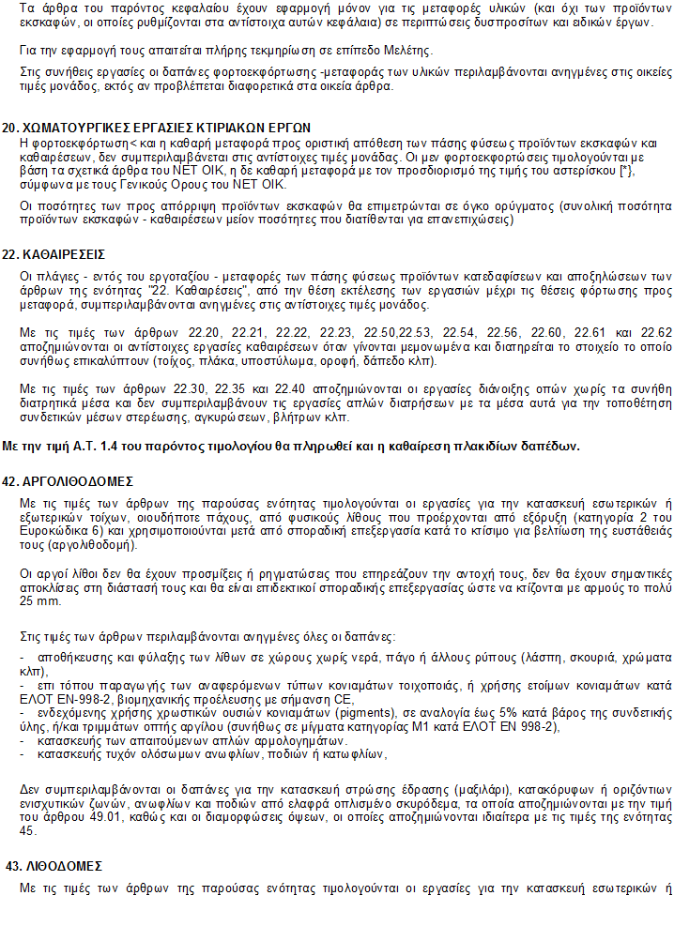
Σελίδα 9 από 23
Τιμολόγιο Μελέτης
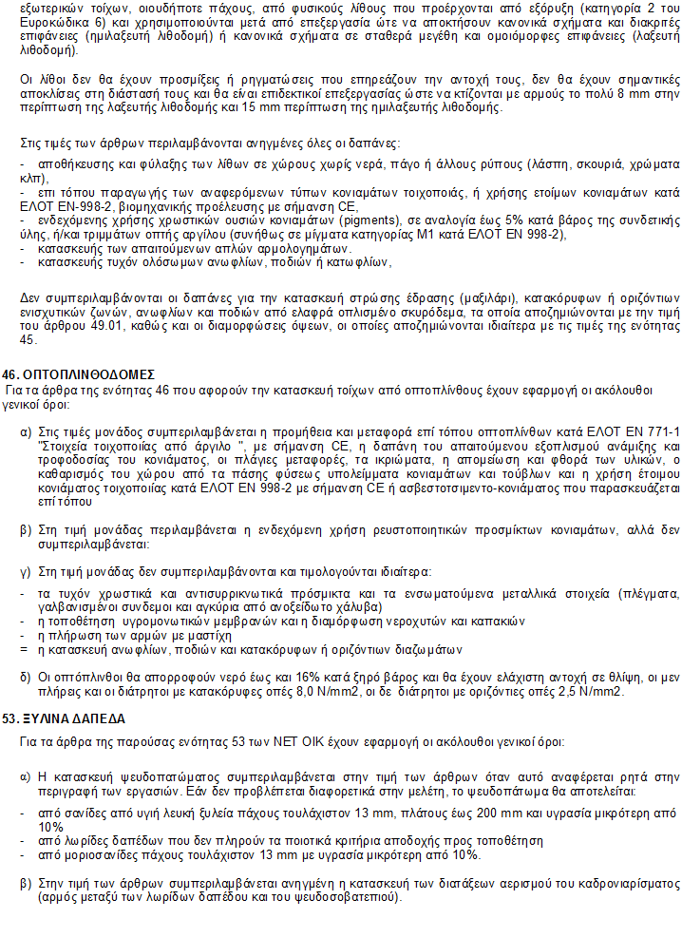
Σελίδα 10 από 23
Τιμολόγιο Μελέτης
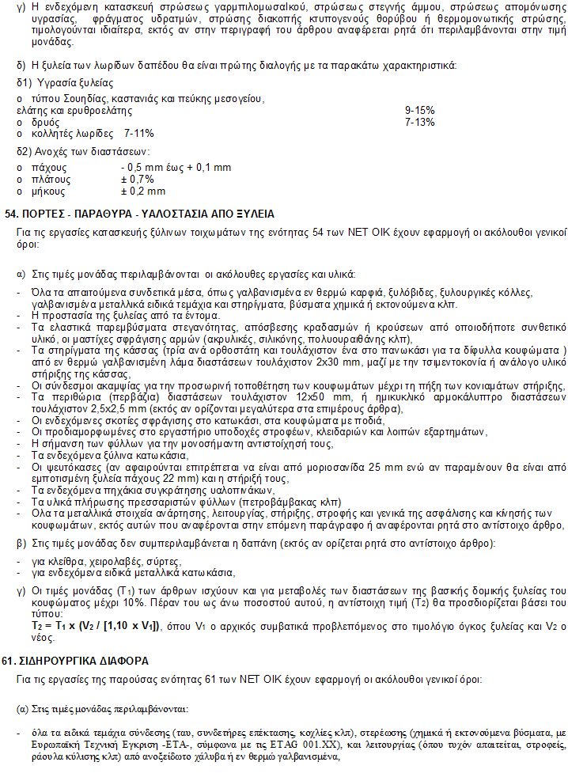
Σελίδα 11 από 23
Τιμολόγιο Μελέτης
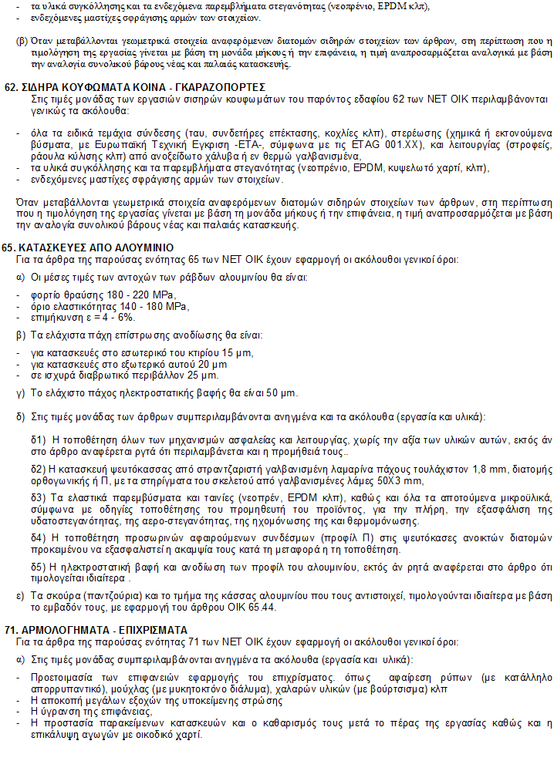
Σελίδα 12 από 23
Τιμολόγιο Μελέτης
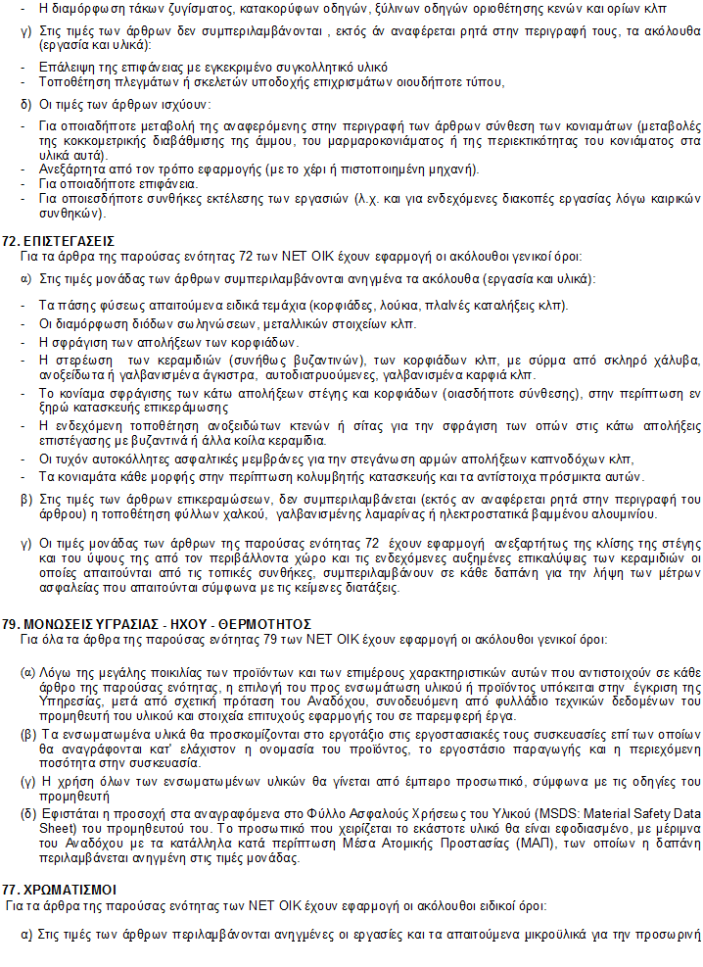
Σελίδα 13 από 23
Τιμολόγιο Μελέτης
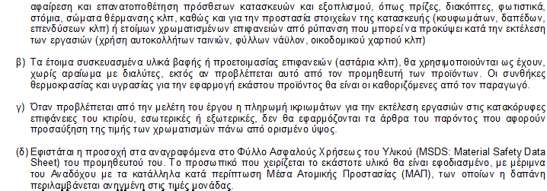
ΑΡΘΡΑ
A.T. | : 1.1
Άρθρο | : ΝΑΟΙΚ Α\22.70ΣΧ1 |  | Αποξήλωση εξαρτημάτων θέρμανσης κλιματισμού καταστήματος
 |  |  | Κωδικός αναθεώρησης: | ΟΙΚ 2275 | 100%
Επιμελημένη αποξήλωση σωληνώσεων, fancoils, εξωτερικών μονάδων, συστημάτων στερέωσης και λοιπών εγκαταστάσεων θέρμανσης και κλιματισμού από τοίχους και δάπεδα του καταστήματος σε οποιοδήποτε ύψος από το δάπεδο εργασίας και απομάκρυνση αχρήστων υλικών. Συμπεριλαμβάνονται όλες οι απαιτούμενες εργασίες για την αποξήλωση τους, η συσσώρευση των αχρήστων υλικών προς φόρτωση, μεταφορά τους προς φόρτωση, φόρτωση, απομακρυνση και μεταφορά τους σε εγκεκριμένο χώρο διάθεσης αποβλήτων. Οι επιφάνειες επαφής με τα δομικά στοιχεία του κτιρίου θα παραδίδονται καθαρές και λείες και θα είναι πλήρως απαλλαγμένες από προεξέχοντα στοιχεία συνδέσμων και στηριγμάτων.

Τιμή κατ' αποκοπήν (τεμ)
Ευρώ | (Αριθμητικά): | 300,00
(Ολογράφως) : |  | τριακόσια
A.T. | : 1.2
Άρθρο | : ΝΑΟΙΚ Ν\22.65.03 |  | Αποξήλωση μεταλλικής σκάλας
 |  |  | Κωδικός αναθεώρησης: | ΟΙΚ 2275 | 100%
Αποξήλωση μεταλλικής σκάλας, οποιουδήποτε σχεδίου και διαστάσεων, με την συσσώρευση των αχρήστων υλικών προς φόρτωση και την ταξινόμηση και αποθήκευση των χρησίμων υλικών.

Τιμή κατ' αποκοπήν (1 τεμ)
Ευρώ | (Αριθμητικά): | 65,00
(Ολογράφως) : |  | εξήντα πέντε
A.T. | : 1.3
Άρθρο | : ΝΑΟΙΚ Ν\22.79.01 |  | Καθαίρεση ειδών υγιεινής και λοιπών εξαρτημάτων σε δύο W.C. καταστήματος
 |  |  | Κωδικός αναθεώρησης: | ΟΙΚ 2275 | 100%
Καθαίρεση ειδών υγιεινής (λεκάνη, καζανάκι, νιπτήρα, μπαταρία ), όλων των επίτοιχων εξαρτημάτων (καθρέπτες, σαπουνοθήκες, χαρτοθήκες, γάτζοι, πετσετοθήκες κ.λπ.) και όλων των εξωτερικών σωληνώσεων, εγκαταστάσεων ύδρευσης και αποχέτευσης και τεχνιτού αερισμού στα δύο W.C. του καταστήματος και κατασκευής αερισμού εκ πλινθοδομής, σύμφωνα με τις οδηγίες της επίβλεψης. Περιλαμβάνονται οι εργασίες αποξήλωσης -- με προσοχή να μη καταστραφούν στοιχεία του κτιρίου -- και συσσώρευση των προιόντων, φόρτωση και όλες οι δαπάνες μεταφορών μέχρι την οριστική απομάκρυνση των αχρήστων υλικών.
Τιμή κατ' αποκοπήν για τα δύο W.C. (τεμ)
Ευρώ | (Αριθμητικά): | 64,30
(Ολογράφως) : |  | εξήντα τέσσερα και τριάντα λεπτά
Σελίδα 14 από 23
Τιμολόγιο Μελέτης
A.T. | : 1.4
Άρθρο | : ΝΑΟΙΚ Α\22.21.01 |  | Καθαίρεση επιστρώσεων τοίχων παντός τύπου χωρίς να καταβάλλεται προσοχή για την εξαγωγή ακεραίων πλακών
 |  |  | Κωδικός αναθεώρησης: | ΟΙΚ 2238 | 100%
Καθαίρεση πλακιδίων τοίχων παντός τύπου (πορσελάνης, κεραμεικών κλπ), καθώς και πλακών μαρμάρου οποιουδήποτε πάχους, με το κονίαμα στρώσεως αυτών, σε οποιοδήποτε ύψος. Συμπεριλαμβάνεται η δαπάνη των απαιτουμένων ικριωμάτων και η συσσώρευση των προϊόντων καθαιρέσεως προς φόρτωση.

Χωρίς να καταβάλλεται προσοχή για την εξαγωγή ακεραίων πλακών.
.
Τιμή ανά τετραγωνικό μέτρο (m2).
Ευρώ | (Αριθμητικά): | 4,50
(Ολογράφως) : |  | τέσσερα και πενήντα λεπτά
A.T. | : 1.5
Άρθρο | : ΝΑΟΙΚ Ν\22.70.04 |  | Αποξηλώσεις τοιχοπετασμάτων και υαλοστασίων παντός είδους
 |  |  | Κωδικός αναθεώρησης: | ΟΙΚ 2275 | 100%
Επιμελημένη αποξήλωση ή αποσυναρμολόγηση τοιχοπετασμάτων (σκελετός - υλικό πλήρωσης - επένδυση) οιουδήποτε πάχους, υαλοστασίων σταθερών ή ανοιγόμενων, οιωνδήποτε διαστάσεων και σε οποιοδήποτε ύψος από το δάπεδο εργασίας, συγκέντρωση και αποθήκευση του επαναχρησιμοποιήσιμου υλικού και προώθηση πρός φόρτωση των πάσης φύσεως αχρήστων. Οι επιφάνειες επαφής των αφαιρουμένων τοιχοπετασμάτων με τα λοιπά δομικά στοιχεία του κτιρίου θα παραδίδονται καθαρές και λείες και θα είναι πλήρως απαλλαγμένες από προεξέχοντα στοιχεία συνδέσμων και στηριγμάτων.

Τιμή ανά τετραγωνικό μέτρο (m2) πλήρως αφαιρουμένου τοιχοπετάσματος ή υαλοστασίου. Στην προς επιμέτρηση επιφάνεια συμπεριλαμβάνονται και τα τυχόν υπάρχοντα ανοίγματα.
Ευρώ | (Αριθμητικά): | 5,00
(Ολογράφως) : |  | πέντε
A.T. | : 1.6
Άρθρο | : ΝΑΟΙΚ Ν\22.70.05 |  | Αποξήλωση ηλεκτρολογικού υλικού (φωτιστικά, καλώδια κ.λπ) στο κατάστημα
 |  |  | Κωδικός αναθεώρησης: | ΟΙΚ 2275 | 100%
Επιμελημένη αποξήλωση ηλεκτρολογικού υλικού, στο κατάστημα, από οροφές και τοίχους, σε οποιοδήποτε ύψος από το δάπεδο εργασίας, δηλαδή φωτιστικά σώματα, παροχές, διακόπτες, καλωδιώσεις, πλαστικά κανάλια, στηρίγματα, πίνακες και λοιπές ηλεκτρολογικές εγκαταστάσεις, συγκέντρωση και αποθήκευση του επαναχρησιμοποιήσιμου υλικού και προώθηση πρός φόρτωση των πάσης φύσεως αχρήστων. Οι επιφάνειες επαφής των αφαιρουμένων στοιχείων με τα λοιπά δομικά στοιχεία του κτιρίου θα παραδίδονται καθαρές και λείες και θα είναι πλήρως απαλλαγμένες από προεξέχοντα στοιχεία συνδέσμων και στηριγμάτων.

Τιμή κατ' αποκοπήν (τεμ.)
Ευρώ | (Αριθμητικά): | 130,00
(Ολογράφως) : |  | εκατόν τριάντα
A.T. | : 1.7
Άρθρο |  |  | Mεταφορά δι' αυτοκινήτου ειδικών κάδων
 |  |  | Κωδικός αναθεώρησης: | ΟΙΚ 2180 | 100%
Μεταφορά δι' αυτοκινήτου ειδικών κάδων (χωρητικότητας εκάστου κάδου 9 m3 περίπου) με πάσης φύσεως προϊόντων καθαιρέσεων, αποξηλώσεων και κατεδαφίσεων περιλαμβανομένων και των οριζόντιων μεταφορών με δίτροχο, ανά τεμάχιο κάδου. Στη τιμή περιλαμβάνεται η παραμονή του κάδου στον περιβάλλοντα χώρο του εργοταξίου για όσο χρόνο απαιτηθεί, η φόρτωση και η εκφόρτωση αυτού, η απώλεια χρόνου για την ρύθμιση της κυκλοφορίας στη φάση της φόρτωσης και της εκφόρτωσης καθώς και ο τυχών καθαρισμός, περισυλλογή και απομάκρυνση των εντός αυτού ριχθέντων από τους περιοίκους, πάσης φύσεως απορριμμάτων και υλικών, ανηγμένα όλα σε εργασία.
(1 τεμάχιο)
Σελίδα 15 από 23
Τιμολόγιο Μελέτης
Ευρώ | (Αριθμητικά): | 165,00
(Ολογράφως) : |  | εκατόν εξήντα πέντε
A.T. | : 2.1
Άρθρο | : ΝΑΟΙΚ Α\46.01.02 |  | Οπτοπλινθοδομές με διακένους τυποποιημένους οπτοπλίνθους 6x9x19 cm, πάχους 1/2 πλίνθου (δρομικοί τοίχοι)
 |  |  | Κωδικός αναθεώρησης: | ΟΙΚ 4622.1 | 100%
Πλινθοδομές με διάκενους τυποποιημένους οπτόπλινθους διαστάσεων 6x9x19 cm,
σύμφωνα με την μελέτη και την ΕΤΕΠ 03-02-02-00 "Τοίχοι από οπτόπλινθους", σε
οποιαδήποτε θέση και στάθμη του έργου, με έτοιμο κονίαμα κτισίματος
παραδιδόμενο σε σιλό ή με ασβεστοτσιμεντοκονίαμα που παρασκευάζεται επί τόπου.

Πάχους 1/2 πλίνθου (δρομικοί τοίχοι).

Τιμή ανά τετραγωνικό μέτρο (m2) πραγματικής επιφάνειας.
Ευρώ | (Αριθμητικά): | 19,50
(Ολογράφως) : |  | δέκα εννέα και πενήντα λεπτά
A.T. | : 2.2
Άρθρο | : ΝΑΟΙΚ Α\49.01.01 |  | Διαζώματα (σενάζ) από ελαφρά οπλισμένο σκυρόδεμα γραμμικά δρομικών τοίχων
 |  |  | Κωδικός αναθεώρησης: | ΟΙΚ 3213 | 100%
Κατασκευή γραμμικών διαζωμάατων (σενάζ), ποδιών ή ανωφλίων τοίχων πληρώσεως με
σκυρόδεμα κατηγορίας C16/20 και ελαφρό οπλισμό B500C (μέχρι 4Φ12 με συνδετήρες
Φ8/10), διατομής έως 0,06 m2, σε οποιοδήποτε ύψος από το δάπεδο εργασίας.

Συμπεριλαμβάνεται η προμήθεια των απαιτουμένων υλικών επί τόπου, οι πλάγιες
μεταφορές, τα ικριώματα, η απομείωση και φθορά των υλικών, η εργασία κατασκευής
και ο καθαρισμός του χώρου από τα πάσης φύσεως υπολείμματα υλικών.

Στην περίπτωση κατασκευής διαζωμάτων μεγαλύτερης διατομής, η τιμή του παρόντος
άρθρου προσαυξάνεται αναλογικά με βάση εμβαδόν (Εμβ / 0,06 m2), όταν σε
προβλέπεται οπλισμός πέραν των 4Φ12, η διαφορά τιμολογείται με βάση το άρθρο
ΝΕΤ ΟΙΚ 38.20

Γραμμικά διαζώματα (σενάζ) δρομικών τοίχων.

Τιμή ανά τρέχον μέτρο (m).
Ευρώ | (Αριθμητικά): | 16,80
(Ολογράφως) : |  | δέκα έξι και ογδόντα λεπτά
A.T. | : 2.3
Άρθρο | : ΝΑΟΙΚ Α\71.21 |  | Επιχρίσματα τριπτά - τριβιδιστά με τσιμεντοκονίαμα
 |  |  | Κωδικός αναθεώρησης: | ΟΙΚ 7121 | 100%
Επιχρίσματα τριπτά - τριβιδιστά με τσιμεντοκονίαμα των 450 kg τσιμέντου, πάχους
2,5 cm, σε τρεις στρώσεις, από τις οποίες η πρώτη πιτσιλιστή, η δεύτερη στρωτή
(λάσπωμα) και τρίτη τριπτή (τριβιδιστή), επί τοίχων ή οροφών, σε οποιασδήποτε
στάθμη από το έδαφος, και σε ύψος μέχρι 4,00 m από το δάπεδο εργασίας, σύμφωνα
με την μελέτη και την ΕΤΕΠ 03-03-01-00 "Επιχρίσματα με κονιάματα που
παρασκευάζονται επί τόπου".

Πλήρως περαιωμένη εργασία, με τα υλικά επί τόπου και τον απαιτούμενο μηχανικό
εξοπλισμό, ειδικά εργαλεία και ικριώματα εργασίας.

Τιμή ανά τετραγωνικό μέτρο (m2).
Ευρώ | (Αριθμητικά): | 13,50
(Ολογράφως) : |  | δέκα τρία και πενήντα λεπτά
Σελίδα 16 από 23
Τιμολόγιο Μελέτης
A.T. | : 2.5
Άρθρο |  |  | Τοιχοδομές από δομικά στοιχεία τύπου YTONG, πάχους 12,5cm
 |  |  | Κωδικός αναθεώρησης: | ΟΙΚ 4713 | 100%
Τοιχοδομές με δομικά στοιχεία τύπου YTONG, με ειδική κονία κτισίματος, σύμφωνα
με τις προδιαγραφές του προμηθευτή. Συμπεριλαμβάνεται η προμήθεια όλων των
απαιτουμένων υλικών επί τόπου, η δαπάνη του απαιτούμενου μηχανικού εξοπλισμού
ανάμιξης και τροφοδοσίας τoυ κονιάματος κτισίματος, οι πλάγιες μεταφορές, τα
ικριώματα, η απομείωση και φθορά των υλικών, η πλήρης εργασία κατασκευής και ο
καθαρισμός του χώρου από τα πάσης φύσεως υπολείμματα υλικών.

Tοιχοποιίες πάχους 12,5 cm με στοιχεία διαστάσεων 60x25x12,5 cm.
Τιμή ανά τετραγωνικό μέτρο (m2).
Ευρώ | (Αριθμητικά): | 24,90
(Ολογράφως) : |  | είκοσι τέσσερα και ενενήντα λεπτά
A.T. | : 2.6
Άρθρο | : ΝΑΟΙΚ Ν\48.60.10 |  | Επιχρίσματα επί τοιχοδομών από δομικά στοιχεία τύπου YTONG
 |  |  | Κωδικός αναθεώρησης: | ΟΙΚ 7413 | 100%
Επιχρίσματα για τοιχοδομές με δομικά στοιχεία τύπου YTONG, σε τέσσερις στρώσεις και την τοποθέτηση πλαστικού πλέγματος, σύμφωνα
με τις προδιαγραφές του προμηθευτή.
Συγκεκριμένα θα γίνουν:
1. Βασική στρώση επιχρίσματος τύπου TS409 της THRAKON (κόλλα σοβάς τσιμέντινης βάσης)
2. Τοποθέτηση οπλισμού τύπου ETICS της THRAKON (αλακαλικό υαλόπλεγμα 160gr/m2)
3. Δεύτερη στρώση επιχρίσματος τύπου TS409 της THRAKON (κόλλα σοβάς τσιμέντινης βάσης)
4. Στρώση ασταριού εμποτισμού τύπου GLX496 acryl της THRAKON
5. Λευκό ανόργανο επίχρισμα τύπου DEC424 SCRATCH της THRAKON, πάχους 2,5mm
6. Τοποθέτηση γωνιόκρανων στις εξωτερικές ακμές των τοίχων.
Συμπεριλαμβάνεται η προμήθεια όλων των απαιτουμένων υλικών επί τόπου, η δαπάνη του απαιτούμενου μηχανικού εξοπλισμού
ανάμιξης και τροφοδοσίας τoυ κονιάματος, οι πλάγιες μεταφορές, τα
ικριώματα, η απομείωση και φθορά των υλικών, η πλήρης εργασία κατασκευής και ο
καθαρισμός του χώρου από τα πάσης φύσεως υπολείμματα υλικών.
Νοείται ότι για τα παραπάνω υλικά, ο αναφερόμενος τύπος είναι ενδεικτικός και ισχύουν
και τα ισοδύναμά τους.

Τιμή ανά τετραγωνικό μέτρο (m2).
Ευρώ | (Αριθμητικά): | 11,50
(Ολογράφως) : |  | έντεκα και πενήντα λεπτά
A.T. | : 3.1
Άρθρο | : ΝΑΟΙΚ Α\73.34.01 |  | Επενδύσεις τοίχων με κεραμικά πλακίδια GROUP 1, διαστάσεων 20x20 cm
 |  |  | Κωδικός αναθεώρησης: | ΟΙΚ 7326.1 | 100%
Επενδύσεις τοίχων με κεραμικά πλακίδια εφυαλωμένα, χρωματιστά, αντοχής σε
απότριψη "GROUP 1", οποιουδήποτε χρώματος και σχεδίου, σύμφωνα με την μελέτη
και την ΕΤΕΠ 03-07-02-00 "Επενδύσεις με κεραμικά πλακίδια, εσωτερικές και
εξωτερικές".

Περιλαμβάνεται η προμήθεια και τοποθέτηση των πλακιδίων, με αρμούς 1 έως 2 mm,
σε στρώση τσιμεντοκονιάματος των 450 kg τσιμέντου, με πρόσμικτο βελτιωτικό της
πρόσφυσης με την επιφάνεια εφαρμογής, ή με κόλλα πλακιδίων κατά ΕΛΟΤ ΕΝ 12004,
συμβατή με την υπάρχουσα υποδομή, η πλήρωση των αρμών με τσιμεντοκονίαμα των
600 kg τσιμέντου, μαύρου χρώματος, το αρμολόγημα με λευκό τσιμέντο, ή με ειδικό
υλικό συμβατό με τα κεραμικά πλακίδια, ο επιμελής καθαρισμός των τελικών
επιφανειών του τοίχου και η διαμόρφωση οπών για την διέλευση υδραυλικών
σωληνώσεων, διακοπτών, ρευματοδοτών κ.λπ.

Πλήρως περαιωμένη εργασία χάραξης τοποθέτησης, αρμολόγησης και καθαρισμού με τα
υλικά πάσης φύσεως επί τόπου.

Επενδύσεις τοίχων με πλακίδια GROUP 1, διαστάσεων 20x20 cm.
Σελίδα 17 από 23
Τιμολόγιο Μελέτης
Τιμή ανά τετραγωνικό μέτρο (m2).
Ευρώ | (Αριθμητικά): | 33,50
(Ολογράφως) : |  | τριάντα τρία και πενήντα λεπτά
A.T. | : 3.2
Άρθρο | : ΝΑΟΙΚ Α\73.33.01 |  | Επιστρώσεις δαπέδων με κεραμικά πλακίδια, GROUP 4, διαστάσεων 20x20 cm
 |  |  | Κωδικός αναθεώρησης: | ΟΙΚ 7331 | 100%
Επιστρώσεις δαπέδων με κεραμικά πλακίδια 1ης ποιότητας ανυάλωτα, έγχρωμα,
υδατοαπορροφητικοτητας έως 0,5%, αντοχής σε απότριψη "GROUP 4", διαστάσεων
20x20 cm, οποιουδήποτε χρώματος και σχεδίου εφαρμογής, σύμφωνα με την μελέτη
και την ΕΤΕΠ 03-07-02-00 "Επενδύσεις με κεραμικά πλακίδια, εσωτερικές και
εξωτερικές".

Στην τιμή μονάδας περιλαμβάνεται η προμήθεια και τοποθέτηση των πλακιδίων με
αρμούς 1 έως 2 mm, σε στρώση τσιμεντοκονιάματος των 450 kg τσιμέντου, ή με
κόλλα πλακιδίων κατά ΕΛΟΤ ΕΝ 12004, συμβατή με την υπάρχουσα υποδομή, η πλήρωση
των αρμών με τσιμεντοκονίαμα των 600 kg τσιμέντου, μαύρου χρώματος, ή με ειδικο
υλικό πληρώσεως συμβατό με τα κεραμικά πλακίδια και ο επιμελής καθαρισμός της
τελικής επιφανείας του δαπέδου.

Πλήρως περαιωμένη εργασία χάραξης τοποθέτησης, αρμολόγησης και καθαρισμού με τα
υλικά πάσης φύσεως επί τόπου.

Επιστρώσεις δαπέδων με πλακίδια GROUP 4, διαστάσεων 20x20 cm.

Τιμή ανά τετραγωνικό μέτρο (m2).
Ευρώ | (Αριθμητικά): | 31,50
(Ολογράφως) : |  | τριάντα ένα και πενήντα λεπτά
A.T. | : 3.3
Άρθρο | : ΝΑΟΙΚ Α\75.31.04 |  | Ποδιές παραθύρων από μάρμαρο Ποδιές παραθύρων από σκληρό / εξαιρετικά σκληρό μάρμαρο d = 3 cm
 |  |  | Κωδικός αναθεώρησης: | ΟΙΚ 7534 | 100%
Ποδιές παραθύρων από μάρμαρο πλάτους έως 35 cm, σύμφωνα με την μελέτη και την
ΕΤΕΠ 03-07-03-00 "Επιστρώσεις με φυσικούς λίθους".

Περιλαμβάνεται η προμήθεια και μεταφορά των πλακών σχιστού μαρμάρου επί τόπου,
τα υλικά λειότριψης, και καθαρισμού, τα τσιμεντοκονιάματα ή γενικά κονιάματα
στρώσεως και η εργασία κοπής των πλακών, μόρφωσης εγκοπής (ποταμού) κάτω από το
εξέχον άκρο, λειότριψης, στρώσης, αρμολογήματος και καθαρισμού.

Oι τιμές του παρόντος άρθρου αναφέρονται σε μάρμαρο προέλευσης Βέροιας, λευκό,
εξαιρετικής ποιότητος (extra).

Ποδιές παραθύρων από μάρμαρο σκληρό / εξαιρετικά σκληρό, πάχους 3 cm.

Τιμή ανά τετραγωνικό μέτρο (m2).
Ευρώ | (Αριθμητικά): | 95,00
(Ολογράφως) : |  | ενενήντα πέντε
A.T. | : 3.4
Άρθρο | : ΝΑΟΙΚ Ν\74.24 |  | Στοκάρισμα, λειότριψη και στίλβωση επιστρώσεων μωσαικών δαπέδων, σοβατεπιών, στέψεων στηθαίων κ.λπ.
 |  |  | Κωδικός αναθεώρησης: | ΟΙΚ 7382 | 100%
Στοκάρισμα, συμπλήρωση κενών με ομοιόχρωμη ψηφίδα, λειότριψη και στίλβωση επιστρώσεων μωσαικών παντός είδους, δαπέδων, περιθορίων, στέψεων στηθαίων κ.λπ., δηλαδή τρίψιμο με ειδική μηχανή και σβουράκι, καθαρισμός, διπλή επάλειψη με υγρό γυαλίσματος με βάση διαλύτη, ειδικά κεριά και ρητίνες και επεξεργασία μέχρι τέλειας στίλβωσης. Με την τιμή αυτή πληρώνεται η ίδια εργασία σε επιφάνειες μαρμάρων στέψεων, κατωφλιών, ποδιών κ.λπ. Στην τιμή περιλαμβάνεται και ο καθαρισμός του χώρου (τοίχοι, κουφώματα) από την προκληθείσα σκόνη.
(1 m2)
Σελίδα 18 από 23
Τιμολόγιο Μελέτης
Ευρώ | (Αριθμητικά): | 11,01
(Ολογράφως) : |  | έντεκα και ένα λεπτό
A.T. | : 4.1
Άρθρο | : ΝΑΟΙΚ Α\65.17.03 |  | Υαλοστάσια αλουμινίου μεμονωμένα, μονόφυλλα, κινητού φεγγίτη, κατακόρυφου ή οριζόντιου άξονα
 |  |  | Κωδικός αναθεώρησης: | ΟΙΚ 6521 | 100%
Υαλοστάσια αλουμινίου μεμονωμένα (που δεν αποτελούν σειρά υαλοστασίων συνθέτου κουφώματος), οποιασδήποτε αναλογίας διαστάσεων εξωτερικού πλαισίου, με σκελετό κάσσας (πλαισίου), σύμφωνα με την μελέτη και την ΕΤΕΠ 03-08-03-00 "Κουφώματα
Αλουμινίου".

Υαλοστάσια μονόφυλλα, κινητού φεγγίτη, κατακόρυφου ή οριζόντιου άξονα.
Τιμή ανά τετραγωνικό μέτρο (m2).
Ευρώ | (Αριθμητικά): | 195,00
(Ολογράφως) : |  | εκατόν ενενήντα πέντε
A.T. | : 4.2
Άρθρο | : ΝΑΟΙΚ Α\65.17.06 |  | Υαλοστάσια αλουμινίου μεμονωμένα, δίφυλλα, με το ένα ή και τα δύο φύλλα συρόμενα (επάλληλα), με ή χωρίς σταθερό φεγγίτη
 |  |  | Κωδικός αναθεώρησης: | ΟΙΚ 6524 | 100%
Υαλοστάσια αλουμινίου μεμονωμένα (που δεν αποτελούν σειρά υαλοστασίων συνθέτου κουφώματος), οποιασδήποτε αναλογίας διαστάσεων εξωτερικού πλαισίου, με σκελετό κάσσας (πλαισίου), σύμφωνα με την μελέτη και την ΕΤΕΠ 03-08-03-00 "Κουφώματα
Αλουμινίου".

Υαλοστάσια δίφυλλα, με το ένα ή και τα δύο φύλλα συρόμενα (επάλληλα), με ή χωρίς σταθερό φεγγίτη.
Τιμή ανά τετραγωνικό μέτρο (m2).
Ευρώ | (Αριθμητικά): | 135,00
(Ολογράφως) : |  | εκατόν τριάντα πέντε
A.T. | : 4.3
Άρθρο | : ΝΑΟΙΚ Α\65.31 |  | Σκελετός εσωτερικών χωρισμάτων από αλουμίνιο
 |  |  | Κωδικός αναθεώρησης: | ΟΙΚ 6531 | 100%
Σκελετός εσωτερικών χωρισμάτων διαχωρισμού αιθουσών, γραφείων κλπ, οποιουδήποτε σχεδίου από διατομές αλουμινίου, αποτελούμενος από επίπεδα φατνώματα, τεθλασμένα ή μη, για την υποδοχή υαλοπινάκων, πλαστικών φύλλων ή πλακών συνθετικής ξυλείας, καθώς και ετοίμων φύλλων θυρίδων ή θυροφύλλων (δεν συμπεριλαμβλανονται στην αξία των χωρισμάτων), σύμφωνα με την μελέτη και την
ΕΤΕΠ 03-08-03-00 "Κουφώματα Αλουμινίου".
Διαμόρφωση του σκελετού με κατακόρυφα στοιχεία αλουμινίου πάχους 2,5 mm ανά το πολύ 1,20 m και οριζόντια στοιχεία ανά το πολύ 1,50 m. Πλήρης περαιωμένη εργασία προσαρμογής στον κάνναβο της αρχιτεκτονικής μελέτης, κατασκευής, τοποθέτησης, στερέωσης, υλικά και μικροϋλικά επί τόπου, για πλήρη λειτουργία.

Τιμή ανά τετραγωνικό μέτρο (m2) πραγματικής επιφανείας αλουμινίου.
Ευρώ | (Αριθμητικά): | 56,00
(Ολογράφως) : |  | πενήντα έξι
A.T. | : 4.4
Άρθρο | : ΝΑΟΙΚ Α\76.02.03 |  | Υαλοπίνακες διαφανείς απλοί επί κουφωμάτων αλουμινίου, πάχους 5,0 mm
 |  |  | Κωδικός αναθεώρησης: | ΟΙΚ 7609.1 | 100%
Υαλοπίνακες διαφανείς απλοί, οποιωνδήποτε διαστάσεων, πλήρως τοποθετημένοι επί
κουφωμάτων αλουμινίου, στερεωμένοι με πλαστικά παρεμβύσμα (των οποίων η δαπάνη
περιλαμβάνεται στις τιμές των κουφωμάτων αλουμινίου), σύμφωνα με την μελέτη και
την ΕΤΕΠ 03-08-07-01 "Μονοί και πολλαπλοί εν επαφή υαλοπίνακες".

Υαλοπίνακες διαφανείς πάχους 5,0 mm
Σελίδα 19 από 23
Τιμολόγιο Μελέτης
Τιμή ανά τετραγωνικό μέτρο (m2).
Ευρώ | (Αριθμητικά): | 27,20
(Ολογράφως) : |  | είκοσι επτά και είκοσι λεπτά
A.T. | : 4.5
Άρθρο | : ΝΑΟΙΚ Ν\52.52.01 |  | Πάνελ σε εσωτερικά χωρίσματα χώρων με επενδυδεμένα φύλλα MDF, πάχους 7-9mm
 |  |  | Κωδικός αναθεώρησης: | ΟΙΚ 5252.1 | 100%
Πάνελ σε εσωτερικά χωρίσματα χώρων, με φύλλα MDF, πάχους 7-9mm,επενδυμένα με καπλαμά δρυός, στερεωμένα σε υπάρχοντα σκελετό αλουμινίου με κατάλληλο τρόπο με τα υλικά και μικροϋλικά τοποθέτησης και στερέωσης, τις οριζόντιες και κάθετες μεταφορές, τα ικριώματα καθώς και την εργασία πλήρους κατασκευής.

Τιμή ανά τετραγωνικό μέτρο (m2) πραγματικής επενδυμένης επιφάνειας.
Ευρώ | (Αριθμητικά): | 50,82
(Ολογράφως) : |  | πενήντα και ογδόντα δύο λεπτά
A.T. | : 4.6
Άρθρο | : ΝΑΟΙΚ Ν\54.50 |  | Θύρα πρεσσαριστή επενδεδυμένες με φορμάικα τοποθετημένη σε χώρισμα
 |  |  | Κωδικός αναθεώρησης: | ΟΙΚ 5436 | 100%
Θύρες πρεσσαριστές διαστάσεων έως 2,10 Χ 1,00 m ή αντιστοίχων, πάχους 4 cm, επενδεδυμένες με φορμάικα ματ ή βινύλιο, τοποθετημένες σε μεταλλικό σκελετό χωρίσματος, με μεταλλική κάσσα έως 0,15 m. Ο σκελετός της θύρας θα γίνει κατά το ΝΑΟΙΚ 54.46. Περιλαμβάνεται η προμήθεια και προσκόμιση όλων των υλικών, η θύρα, η κάσα όλα τα σιδηρικά αναρτήσεως, στερεώσεως και λειτουργίας, το χωνευτό κλείθρο και η χειρολαβή και μικρουλικά και εργασία πλήρους κατασκευής, τοποθετήσης και στερεώσεως έτοιμη για λειτουργία.
Με την ίδια τιμή πληρώνεται και η συρρόμενη θύρα επί οδηγού δαπέδου, κατά τα λοιπά ως ανωτέρω.
(1 τεμ).
Ευρώ | (Αριθμητικά): | 421,73
(Ολογράφως) : |  | τετρακόσια είκοσι ένα και εβδομήντα τρία λεπτά
A.T. | : 4.7
Άρθρο | : ΝΑΟΙΚ Α\54.46.01 |  | Θύρες ξύλινες πρεσσαριστές με κάσσα δρομική, πλάτους έως 13 cm
 |  |  | Κωδικός αναθεώρησης: | ΟΙΚ 5446.1 | 100%
Κατασκευή πρεσσαριστής θύρας από ξυλεία τύπου Σουηδίας, σύμφωνα με την μελέτη
και την ΕΤΕΠ 03-08-01-00 "Ξύλινα κουφώματα", με περιθώρια (περβάζια) 2x5,5 cm
και στις δύο όψεις με φύλλα πρεσσαριστά με κόντρα - πλακέ, πλήρη ή με φεγγίτη,
συνολικού πάχους 5 cm αποτελούμενα από πλαίσιο 4x7 cm με ενίσχυση στο ύψος της
κλειδαριάς με ξύλο διαστάσεων 4x5x40 cm, με σκελετό σταυρωτό από ξύλα
"μισοχαρακτά" 4x5 cm ανά 15 cm το πολύ ή από πήχεις σταυρωτές "μισοχαρακτές"
καθαρής διατομής τουλάχιστον 36x8 mm με κενό 50x50 mm, περιθώρια 5x2,5 cm σε
κάθε πλευρά και κόντρα πλακέ των 5 mm και γενικά ξυλεία, σιδηρικά αναρτήσεως,
στερεώσεως και λειτουργίας (εκτός από χωνευτή κλεδαριά και χειρολαβές) και
μικροϋλικά και εργασία για κατασκευή, τοποθέτηση και στερέωση περιλαμβανομένης
και της εργασίας τοποθέτησης χωνευτής κλειδαριάς και χειρολαβών.

Με κάσσα δρομική, πλάτους έως 13 cm.
Τιμή ανά τετραγωνικό μέτρο (m2).
Ευρώ | (Αριθμητικά): | 118,00
(Ολογράφως) : |  | εκατόν δέκα οκτώ
A.T. | : 5.1
Άρθρο | : ΝΑΟΙΚ Α\61.30 |  | Μεταλλικός σκελετός ψευδοροφής
 |  |  | Κωδικός αναθεώρησης: | ΟΙΚ 6118 | 100%
Κατασκευή επιπέδου ή βαθμιδωτού ελαφρού μεταλλικού σκελετού ψευδοροφής σε
οποιοδήποτε ύψος από το δάπεδο, αποτελούμενου από απλές διατομές γαλβανισμένου
Σελίδα 20 από 23
Τιμολόγιο Μελέτης
μορφοσίδηρου ή διατομές γαλβανισμένης στραντζαριστής λαμαρίνας, ειδικές
γαλβανισμένες ράβδους, γάντζους, γωνίες και κοχλιωτούς συνδέσμους οριζοντίωσης,
αναρτημένου με γαλβανισμένα βύσματα μηχανικής ή χημικής αγκύρωσης, και γενικά
μορφοσίδηρος, στραντζαριστές διατομές, βύσματα, σύνδεσμοι και μικροϋλικά καθώς
και εργασία πλήρους κατασκευής, τοποθέτησης και στερέωσης.

Τιμή ανά χιλιόγραμμο (kg).
Ευρώ | (Αριθμητικά): | 3,10
(Ολογράφως) : |  | τρία και δέκα λεπτά
A.T. | : 5.2
Άρθρο | : ΝΑΟΙΚ Α\78.30.01 |  | Ψευδοροφή διακοσμητική, επισκέψιμη, φωτιστική από πλάκες ορυκτών ινών πάχους 15 έως 20 mm, διαστάσεων 600x600 mm ή 625x625 mm
 |  |  | Κωδικός αναθεώρησης: | ΟΙΚ 7809 | 100%
Ψευδοροφή διακοσμητική, επισκέψιμη, φωτιστική, από έτοιμες πλάκες τυποποιημένων
διαστάσεων αναρτημένη από υπάρχοντα σκελετό, σε οποιοδήποτε ύψος από το δάπεδο
εργασίας, και οιουδήποτε σχεδίου, σύμφωνα με την μελέτη και την ΕΤΕΠ
03-07-10-01 "Ψευδοροφές με γυψοσανίδες".

Στην τιμή μονάδας περιλαμβάνονται:

α) Η ρύθμιση και σταθεροποίηση του υπάρχοντος σκελετού ανάρτησης για την
εξασφάλιση πλήρους επιπεδότητας και οριζοντίωσης της ψευδοροφής.
β) Η προμήθεια και τοποθέτηση των εμφανών ή μή, στοιχείων στήριξης των πλακών
και τελειωμάτων της ψευδοροφής, από ανοδιωμένο αλουμίνιο, κατάλληλης διατομής
και αισθητικού αποτελέσματος.
γ) Η προμήθεια και τοποθέτηση των πλακών με ή χωρίς πατούρα, απόχρωσης της
επιλογής της Υπηρεσίας.
δ) Οι υποδοχές τοποθέτησης των φωτιστικών σωμάτων.

Ψευδοροφή από πλάκες ορυκτών ινών πάχους 15 έως 20 mm, διαστάσεων 600x600 mm ή 625x625 mm. Τιμή ανά τετραγωνικό μέτρο (m2) πλήρως τοποθετημένης ψευδοροφής.
Ευρώ | (Αριθμητικά): | 25,90
(Ολογράφως) : |  | είκοσι πέντε και ενενήντα λεπτά
A.T. | : 5.3
Άρθρο | : ΝΑΟΙΚ Α\77.81.01 |  | Χρωματισμοί επί επιφανειών επιχρισμάτων ή σκυροδέματος με χρώματα υδατικής διασποράς, ακρυλικής, στυρενιοακρυλικής ή πολυβινυλικής βάσεως.με σπατουλάρισμα εσωτερικών επιφανειών με χρήση ακρυλικών χρωμάτων, ακρυλικής ή πολυβινυλικής βάσεως.
 |  |  | Κωδικός αναθεώρησης: | ΟΙΚ 7786.1 | 100%
Χρωματισμοί σπατουλαριστοί επί επιφανειών επιχρισμάτων ή σκυροδέματος με
υδατικής διασποράς χρώματα ακρυλικής, ή βινυλικής, ή στυρενιο-ακρυλικής βάσεως
σε δυο διαστρώσεις σύμφωνα με την μελέτη και τις ΕΤΕΠ 03-10-01-00 "Χρωματισμοί
επιφανειών σκυροδέματος", 03-10-02-00 "Χρωματισμοί επιφανειών επιχρισμάτων".

Προετοιμασία της επιφανείας, σπατουλάρισμα και διάστρωση χρώματος υδατικής
διασποράς ακρυλικής, ή βινυλικής, ή στυρενιο-ακρυλικής βάσεως σε δύο στρώσεις.
Υλικά και μικροϋλικά επί τόπου,ικριώματα και εργασία.

Εσωτερικών επιφανειών με χρήση ακρυλικών χρωμάτων, ακρυλικής ή πολυβινυλικής βάσεως.

Τιμή ανά τετραγωνικό μέτρο (m2).
Ευρώ | (Αριθμητικά): | 13,50
(Ολογράφως) : |  | δέκα τρία και πενήντα λεπτά
A.T. | : 5.4
Άρθρο | : ΝΑΟΙΚ Ν77.80.01 |  | Ανακαίνιση χρωματισμών επί επιφανειών επιχρισμάτων με πλαστικά χρώματα
 |  |  | Κωδικός αναθεώρησης: | ΟΙΚ 7785.1 | 100%
Ανακαίνιση εσωτερικών χρωματισμών επί επιφανειών επιχρισμάτων (τοίχοι και οροφή) με πλαστικά ακρυλικά χρώματα ακρυλικής ή πολυβινυλικής βάσης, σε δύο στρώσεις, χωρίς προηγούμενο
Σελίδα 21 από 23
Τιμολόγιο Μελέτης
σπατουλάρισμα, αλλά με στοκάρισμα για την σφράγιση μικρορωγμών ή την αφαίρεση ανωμαλιών. Προετοιμασία των επιφανειών, και εφαρμογή δύο στρώσεων πλαστικού χρώματος. Υλικά και μικροϋλικά επί τόπου, ικριώματα και εργασία.

Τιμή ανά τετραγωνικό μέτρο (m2)
Ευρώ | (Αριθμητικά): | 5,80
(Ολογράφως) : |  | πέντε και ογδόντα λεπτά
A.T. | : 5.5
Άρθρο | : ΝΑΟΙΚ Α\77.91 |  | Ανακαίνιση παλαιών χρωματισμένων επιφανειών με διπλή στρώση ελαιοχρώματος
 |  |  | Κωδικός αναθεώρησης: | ΟΙΚ 7791 | 100%
Ανακαίνιση οποιωνδήποτε παλαιών χρωματισμένων επιφανειών, με διπλή στρώση ελαιοχρώματος, με την απαιτούμενη προπαρασκευή και απόξεση ποσοστού έως 15% της επιφανείας των παλαιών χρωμάτων (υλικά, ικριώματα και εργασία).

Τιμή ανά τετραγωνικό μέτρο (m2).
Ευρώ | (Αριθμητικά): | 5,00
(Ολογράφως) : |  | πέντε
A.T. | : 5.6
Άρθρο | : ΝΑΟΙΚ Α\77.71.01 |  | Εφαρμογή επί ξύλινων επιφανειών βερνικοχρώματος βάσεως νερού η διαλύτη ενός η δύο συστατικών, με ελαιόχρωμα αλκυδικής ή τροποποιημένης πολυουρεθανικής ρητίνης, βάσεως νερού η διαλύτου
 |  |  | Κωδικός αναθεώρησης: | ΟΙΚ 7771 | 100%
Βερνικοχρωματισμοί ξύλινων επιφανειών, σύμφωνα με την μελέτη και την ΕΤΕΠ
03-10-05-00 "Χρωματισμοί ξύλινων επιφανειών".

Απόξεση, αστάρι, ξερόζιασμα, σπατουλάρισμα, στοκαρίσματα, ψιλοστοκαρίσματα,
διάστρωση αλκυδικού υποστρώματος ή υποστρώματος δύο συστατικών και διάστρωση
βερνικοχρώματος. Υλικά και μικροϋλικά επί τόπου και εργασία.

Βερνικοχρωματισμοί ξυλίνων επιφανειών με ελαιόχρωμα αλκυδικής ή τροποποιημένης πολυουρεθανικής ρητίνης, βάσεως νερού η διαλύτου.
Τιμή ανά τετραγωνικό μέτρο (m2).
Ευρώ | (Αριθμητικά): | 10,70
(Ολογράφως) : |  | δέκα και εβδομήντα λεπτά
A.T. | : 6.1
Άρθρο | : ΝΑΗΛΜ 200 |  | ΗΛΕΚΤΡΟΜΗΧΑΝΟΛΟΓΙΚΕΣ ΕΡΓΑΣΙΕΣ ΣΤΟ ΚΑΠΗ (Εσπερίδων 3)
 |  |  | Κωδικός αναθεώρησης:
Εργασίες εγκατάστασης ηλεκτρομηχανολογικών δικτύων και εξαρτημάτων στο κατάστημα επί της οδού Εσπερίδων 3, που διαμορφώνεται σε ΚΑΠΗ, σύμφωνα με την Τεχνική Περιγραφή και τα σχέδια που συνοδεύουν τις ηλεκτρομηχανολογικές μελέτες του έργου.
Στην τιμή μονάδας περιλαμβάνονται οι αποξηλώσεις και η απομάκρυνση του αχρήστου υλικού, η προμήθεια και προσκόμιση στον τόπο του έργου όλων των υλικών και μικροϋλικών, όπως περιγράφονται στις παραπάνω μελέτες, οι μεταφορές τους στο σημείο εγκατάστασης και οι εργασίες για πλήρη και έντεχνη εκτέλεση των εργασιών καθώς και οι όλες οι απαιτούμενες δοκιμές μέχρι παραδόσεως των δικτύων σε πλήρη λειτουργία.
Η τιμή αυτή αφορά την εγκατάσταση των παρακάτω δικτύων μετά των εξαρτημάτων τουυς. Ενδεικτικά αναφέρονται:
1. Ισχυρά ρεύματα (σωληνώσεις, καλωδιώσεις, κανάλια, πρίζες, διακόπτες, ηλεκτρικός πίνακας με τα εσωτερικά του, ταχυθερμοσίφωνας)
2. Ασθενή ρεύματα (σωληνώσεις, καλωδιώσεις, κανάλια, πρίζες, κεραία TV, router, τηλεφωνικές συσκευές)
3. Ύδρευση (αποξηλώσεις, σωληνώσεις, εξαρτήματα, είδη υγιεινής, αναμικτήρες, αξεσουάρ WC, είδη υγιεινής ΑΜΕΑ και αξεσουάρ ΑΜΕΑ)
4. Αποχέτευση (αποξηλώσεις, σωληνώσεις)
5. Κλιματισμός (αποξηλώσεις, σωληνώσεις, αντλίες, κλιματιστικά μηχανήματα)
6. Πυρασφάλεια (πυροσβεστική φωλεά, πυροσβεστήρεςς, πυρανίχνευση, ενδεικτικές λυχνίες EXIT)
Σελίδα 22 από 23
Τιμολόγιο Μελέτης
Ευρώ | (Αριθμητικά): | 17.922,00
(Ολογράφως) : |  | δέκα επτά χιλιάδες εννιακόσια είκοσι δύο
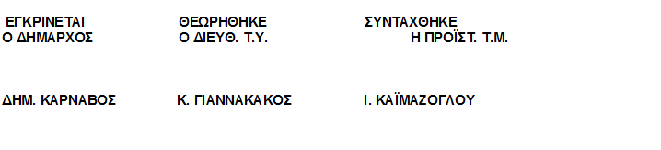
Σελίδα 23 από 23

